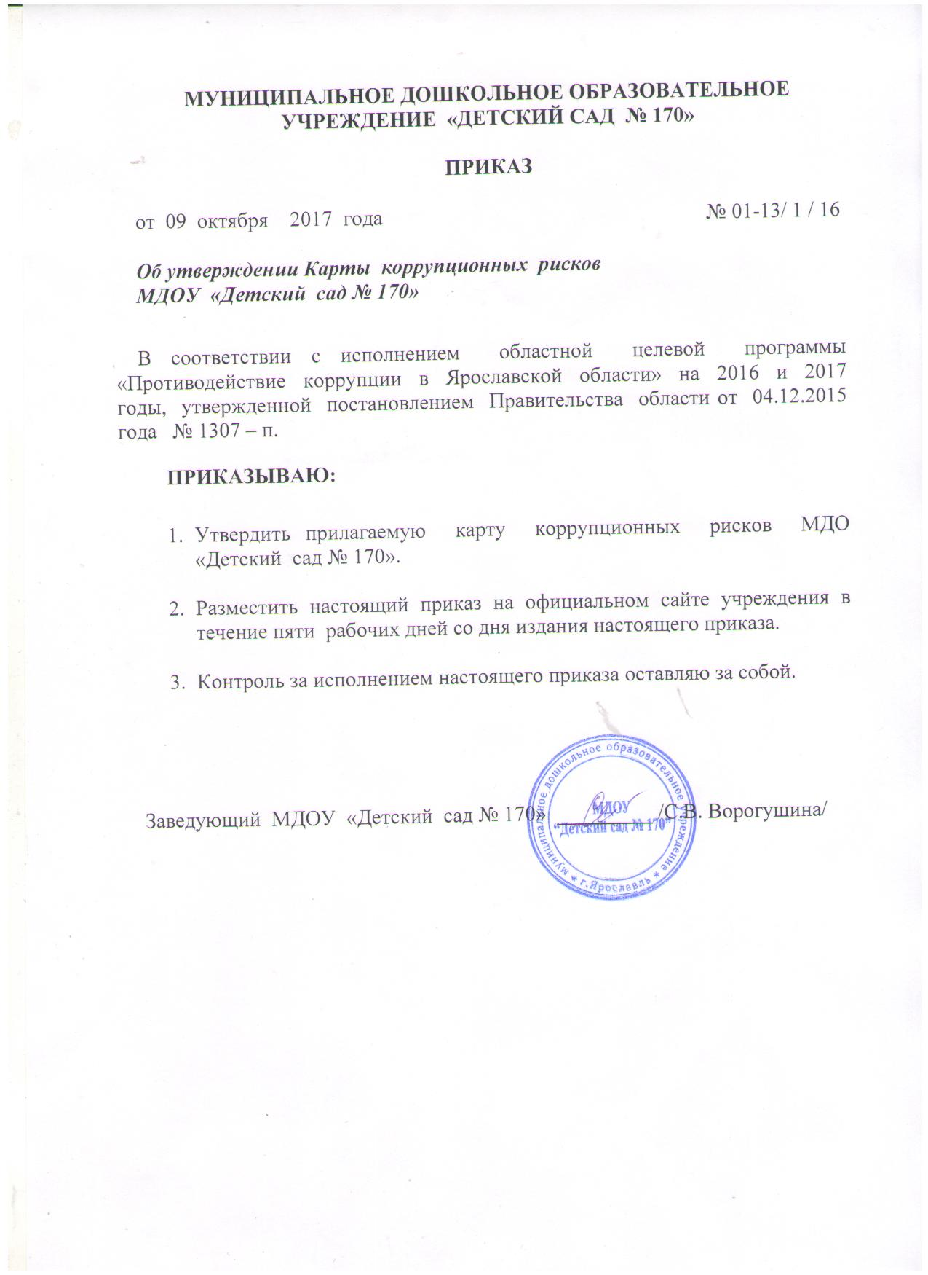
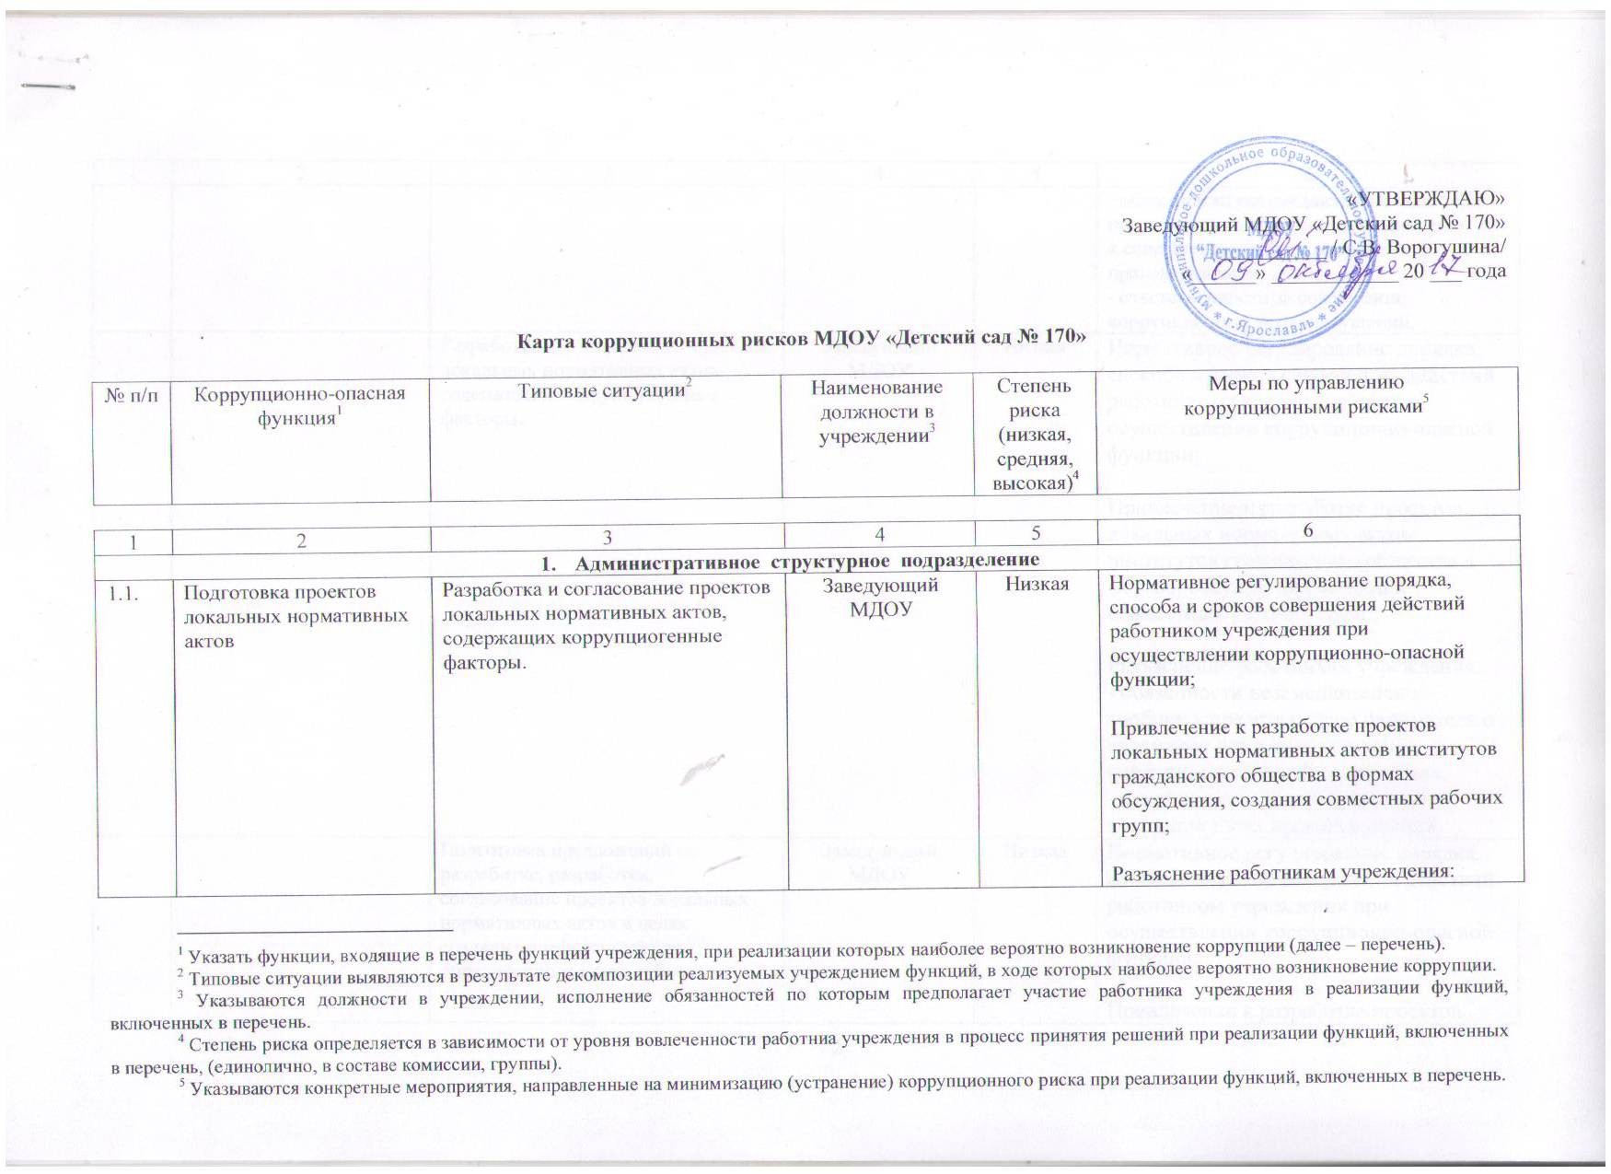
1 | 2 | 3 | 4 | 5 | 6
- обязанности незамедлительно сообщить представителю нанимателя о склонении его к совершению коррупционного правонарушения;
- ответственности за совершение коррупционных правонарушений.
 |  | Разработка и согласование проектов локальных нормативных актов, содержащих коррупциогенные факторы. | Заведующий  МДОУ | Низкая | Нормативное регулирование порядка, способа и сроков совершения действий работником учреждения при осуществлении коррупционно-опасной функции;  Привлечение к разработке проектов локальных нормативных актов институтов гражданского общества в формах обсуждения, создания совместных рабочих групп;  Разъяснение работникам учреждения:  - обязанности незамедлительно сообщить представителю нанимателя о склонении его к совершению коррупционного правонарушения;  - ответственности за совершение коррупционных правонарушений.
 |  | Подготовка предложений по разработке, разработка, согласование проектов локальных нормативных актов в целях создания преференций для определенного круга субъектов. | Заведующий МДОУ | Низкая | Нормативное регулирование порядка, способа и сроков совершения действий работником учреждения при осуществлении коррупционно-опасной функции;  Привлечение к разработке проектов локальных нормативных актов институтов гражданского общества в формах обсуждения, создания совместных рабочих групп;  Разъяснение работникам учреждения:  - обязанности незамедлительно сообщить представителю нанимателя о склонении его к совершению коррупционного правонарушения;  - ответственности за совершение коррупционных правонарушений.
 | Проведение антикоррупционной и правовой экспертизы локальных нормативных актов | Несоставление экспертного заключения по результатам проведения антикоррупционной экспертизы о наличии коррупциогенных факторов в проекте локального нормативного акта. | Заведующий  МДОУ | Низкая | Информирование населения о возможности и необходимости участия в проведении независимой антикоррупционной экспертизы проектов локальных нормативных актов;  Организация повышения профессионального уровня работников учреждения, осуществляющих проведение антикоррупционной экспертизы;  Перераспределение функций между работниками учреждения внутри структурного подразделения.
 |  | Разработка, согласование проектов локальных нормативных актов, содержащих нормы, установление которых выходит за пределы полномочий учреждения. | Заведующий МДОУ | Низкая
 |  | Подготовка экспертных заключений о соответствии федеральному и региональному законодательству проектов локальных нормативных актов, содержащих коррупциогенные факторы. | Заведующий МДОУ | Низкая
 |  | Непредставление проектов локальных нормативных актов, содержащих коррупциогенные факторы, на антикоррупционную экспертизу. | Заведующий МДОУ | Низкая
 | Представление интересов учреждения в судебных и иных органах власти | Ненадлежащее исполнение обязанностей представителя учреждения (пассивная позиция при защите интересов учреждения) с целью принятия решений в пользу иных заинтересованных лиц при представлении интересов учреждения в судебных и иных органах власти;  Злоупотребление предоставлен-ными полномочиями (в обмен на обещанное вознаграждение отказ от исковых требований, признание исковых требований, заключение мирового соглашения в нарушение интересов учреждения). | Заведующий МДОУ | Низкая | Обязательное заблаговременное соглавсование правовой позиции представителя учреждения с руководителем учреждения.  Разъяснение работникам учреждения:  - обязанности незамедлительно сообщить представителю нанимателя о склонении его к совершению коррупционного правонарушения;  - ответственности за совершение коррупционных правонарушений;
 |  | Выработка позиции представления в суде интересов учреждения, используя договоренность с участниками судебного процесса. | Заведующий  МДОУ | Низкая | Обязательное заблаговременное соглавсование правовой позиции представителя учреждения с руководителем учреждения.  Разъяснение работникам учреждения:  - обязанности незамедлительно сообщить представителю нанимателя о склонении его к совершению коррупционного правонарушения;  - ответственности за совершение коррупционных правонарушений;
 |  | Получение положительного решения по делам учреждения, инициируя разработку проекта локального нормативного акта, содержащего коррупциогенные факторы. | Заведующий  МДОУ | Низкая | Обязательное заблаговременное соглавсование правовой позиции представителя учреждения с руководителем учреждения.  Разъяснение работникам учреждения:  - обязанности незамедлительно сообщить представителю нанимателя о склонении его к совершению коррупционного правонарушения;  - ответственности за совершение коррупционных правонарушений;
 | Организация договорной работы (правовая экспертиза проектов договоров (соглашений), заключаемых от имени учреждения; подготовка по ним заключений, замечаний и предложений; мониторинг исполнения договоров (соглашений)) | Согласование проектов договоров (соглашений), предоставляющих необоснованные преимущества отдельным субъектам, в обмен на полученное (обещанное) от заинтересованных лиц вознаграждение. | Заведующий МДОУ, главный бухгалер, контрактный управлющий | Низкая | Нормативное регулирование порядка согласования договоров (соглашений);  Исключение необходимости личного взаимодействия (общения) работников учреждения с гражданами и представителями организаций;  Разъяснение работникам учреждения:  - обязанности незамедлительно сообщить представителю нанимателя о склонении его к совершению коррупционного правонарушения;  - ответственности за совершение коррупционных правонарушений.  Формирование негативного отношения к поведению должностных лиц, работ- ников, которое может восприниматься окружающими как согласие принять взятку или как просьба о даче взятки.
- Административно – хозяйственное, педагогическое и финансово – экономическое структруное подразделение
 | Осуществление функций контроля (надзора) в рамках полномочий учреждения | Принятие решения о проведении мероприятий по контролю (надзору) выборочно в отношении отдельных организаций. | Заведующий  МДОУ, старший воспитатель, заведующий хозяйством, главный бухгалтер | Низкая | Нормативное регулирование порядка, способа и сроков совершения действий работником учреждения при осуществлении коррупционно-опасной функции;  Комиссионное проведение контрольных (надзорных) мероприятий;  Разъяснение работникам учреждения:  - обязанности незамедлительно сообщить представителю нанимателя о склонении его к совершению коррупционного правонарушения;  - ответственности за совершение коррупционных правонарушений.
 |  | По завершении мероприятий по контролю (надзору) неотражение в акте (справке) о результатах мероприятия по контролю (надзору) выявленных нарушений законодательства в обмен на полученное (обещанное) вознаграждение. | Заведующий  МДОУ, старший воспитатель, заведующий хозяйством, главный бухгалтер | Низкая | Нормативное регулирование порядка, способа и сроков совершения действий работником учреждения при осуществлении коррупционно-опасной функции;  Комиссионное проведение контрольных (надзорных) мероприятий;  Разъяснение работникам учреждения:  - обязанности незамедлительно сообщить представителю нанимателя о склонении его к совершению коррупционного правонарушения;  - ответственности за совершение коррупционных правонарушений.
 |  | Согласование решения, принятого по результатам проведения мероприятий по контролю (надзору), не содержащего информацию о выявленных нарушениях законодательства в обмен на полученное (обещанное) вознаграждение. | Заведующий  МДОУ, старший воспитатель, заведующий хозяйством, главный бухгалтер | Низкая | Комиссионное проведение контрольных (надзорных) мероприятий;  Разъяснение работникам учреждения:  - обязанности незамедлительно сообщить представителю нанимателя о склонении его к совершению коррупционного правонарушения;  - ответственности за совершение коррупционных правонарушений.
 |  | Принятие по результатам проведения мероприятий по контролю (надзору) формального решения, не содержащего информацию о выявленных нарушениях законодательства в обмен на полученное (обещанное) вознаграждение. | Заведующий  МДОУ, старший воспитатель, заведующий хозяйством, главный бухгалтер | Низкая | Комиссионное проведение контрольных (надзорных) мероприятий;  Разъяснение работникам учреждения:  - обязанности незамедлительно сообщить представителю нанимателя о склонении его к совершению коррупционного правонарушения;  - ответственности за совершение коррупционных правонарушений.
- Финансово – экономическое структурное подразделение
 | Осуществление функций распорядителя и получателя бюджетных средств, предусмотренных на финансирование возложенных на учреждение полномочий. | При проверке правильности оформления поступивших на оплату первичных документов и их соответствия суммам, заявленным на данные расходы в кассовом плане, работник учреждения выявляет, что определенные работы (услуги):  - уже были ранее оплачены;  - не предусмотрены государственным (муниципальным) контрактом (договором). При этом от заинтересованного лица служащему поступает предложение за вознаграждение провести оплату. | Заведующий МДОУ  Главный бухгалтер | Низкая | Исключение необходимости личного взаимодействия (общения) служащих с гражданами и представителями организаций.  Разъяснение работникам учреждения:  - обязанности незамедлительно сообщить представителю нанимателя о склонении его к совершению коррупционного правонарушения;  - ответственности за совершение коррупционных правонарушений.
 |  | В целях получения материальной выгоды от заинтересованного лица работнику учреждения поступает предложение за вознаграждение: - скрыть наличие просроченной дебиторской задолженности;  - не принимать надлежащие меры к погашению просроченной дебиторской задолженности. | Заведующий МДОУ  Главный бухгалтер | Низкая
 | Осуществление полномочий собственника | Согласование крупных сделок с нарушением установленного порядка в интересах отдельных лиц в связи с полученным (обещанным) от них (иных заинтересованных лиц) вознаграждением. | Заведующий МДОУ  Главный бухгалтер | Низкая | Нормативное регулирование порядка и сроков совершения действий работником учреждения при осуществлении коррупционно-опасной функции;
 |  | Необоснованное согласование или необоснованный отказ в согласовании предоставления в аренду государственного (муниципального) имущества, находящегося в оперативном управлении учреждения. | Заведующий МДОУ  Главный бухгалтер | Низкая | Установление четкой регламентации порядка и сроков совершения действий работником учреждения.
- Админитративное, адиминстративно – хозяйственное и финансово – экономическое структурное подразделение
 | Осуществление функций государственного (муниципального) заказчика, осуществляющего закупки товаров, работ, услуг для государственных (муниципальных) нужд | В ходе разработки и составления технической документации, подготовки проектов государственных (муниципальных) контрактов установление необоснованных преимуществ для отдельных участников закупки. | Заведующий МДОУ  Заведующий хозяйством  Лицо осуществляющее функцию контрактного управляющего | Низкая | Нормативное регулирование порядка, способа и сроков совершения действий работником учреждения при осуществлении коррупционно-опасной функции;  Проведение антикоррупционной экспертизы проектов государственных (муниципальных) контрактов, договоров либо технических заданий к ним;  Разъяснение работникам учреждения:  - обязанности незамедлительно сообщить представителю нанимателя о склонении его к совершению коррупционного правонарушения;  - ответственности за совершение коррупционных правонарушений.
 |  | При подготовке обоснования начальной (максимальной) цены контракта необоснованно: - расширен (ограничен) круг возможных участников закупки; - необоснованно завышена (занижена) начальная (максимальная) цена контракта. | Лицо осуществляющее функцию контрактного управляющего | Низкая | Подготовка отчета об исследовании рынка начальной цены контракта;
 |  | При приемке результатов выполненных работ (поставленных товаров, оказанных услуг), документальном оформлении расчетов с поставщиками устанавливаются факты несоответствия выполненных работ (поставленных товаров, оказанных услуг) условиям заключенных государственных (муниципальных) контрактов (договоров). | Заведующий МДОУ  Заведующий хозяйством  Лицо осуществляющее функцию контрактного управляющего | Низкая | Комиссионный прием результатов выполненных работ (поставленных товаров, оказанных услуг);  Разъяснение работникам учреждения:  - обязанности незамедлительно сообщить представителю нанимателя о склонении его к совершению коррупционного правонарушения;  - ответственности за совершение коррупционных правонарушений.
 |  | При ведении претензионной работы работнику учреждения предлагается за вознаграждение способствовать не предъявлению претензии либо составить претензию, предусматривающую возможность уклонения от ответственности за допущенные нарушения государственного (муниципального) контракта (договора). | Заведующий МДОУ  Лицо осуществляющее функцию контрактного управляющего | Низкая | Нормативное регулирование порядка и сроков совершения действий работником учреждения при осуществлении коррупционно-опасной функции.
 |  | Прямые контакты и переговоры с потенциальным участником закупки.  Дискриминационные изменения документации. | Заведующий МДОУ  Заведующий хозяйством  Лицо осуществляющее функцию контрактного управляющего | Низкая | Нормативное регулирование порядка и сроков совершения действий работником учреждения при осуществлении коррупционно-опасной функции;  Оборудование мест взаимодействия работников учреждения и представителей участников торгов средствами аудио- видео-записи.
 | Оказание государственной (муниципальной) услуги присомтра и ухода; осуществелние услуги  «Прием заявлений о  постановке на учет для  зачисления в  образовательную  организацию,  реализующую  основную  общеобразовательную  программу  дошкольного  зачислении (детский  сад)»  Оказание  государственных  услуг:  «Зачисление в  образовательное  учреждение ( в очной  форме, в электронной  форме )»  « Назначение и выплата  компенсации части  родительской платы за  содержание ребенка в  государственных и  муниципальных  образовательных  учреждениях,  реализующих  основную  общеобразовательную  программу  дошкольного  образования» | Установление необоснованных преимуществ при оказании государственной (муниципальной) услуги. | Заведующий МДОУ,  делопроизводитель | средняя | Нормативное регулирование порядка оказания государственной (муниципальной) услуги;  Размещение на официальном сайте учреждения Административного регламента предоставления государственной (муниципальной) услуги;  Совершенствование механизма отбора работников учреждения для включения в состав комиссий, рабочих групп, принимающих соответствующие решения;  Осуществление контроля за исполнением положений Административного регламента оказания государственной (муниципальной)услуги;  Разъяснение работникам учреждения:  - обязанности незамедлительно сообщить представителю нанимателя о склонении его к совершению коррупционного правонарушения;  - мер ответственности за совершение коррупционных правонарушений.
 |  | Незаконное оказание либо отказ в оказании государственной (муниципальной) услуги. | Заведующий МДОУ,  делопроизводитель | средняя | Введение или расширение процессуальных форм взаимодействия граждан (организаций) и должностных лиц, например, использование информационных технологий в качестве приоритетного направления для осуществления служебной деятельности («одно окно», системы электронного обмена информацией).
 |  | Требование от граждан (юридических лиц) информации и документов, предоставление которых не предусмотрено административным регламентом оказания услуги. | Заведующий МДОУ,  делопроизводитель | средняя | Оптимизация перечня документов(материалов, информации), которые граждане (юридические лица) обязаны предоставить для реализации права.
- Административное и педагогическое структурное подразделение |  |  |  |  |  | - Наименование структурного подразделения 5
5.1 | Осуществление  постоянно, временно  или в соответствии со  специальными  полномочиями  функций представителя  власти либо  организационно-  распорядительных или  административно-  хозяйственных  функций | Единоличное подписание  соглашений, договоров,  контрактов, принятие решений,  содержащих условия, влекущие  предоставление необоснованных  льгот и преференций третьим  лицам | Заведующий МДОУ | средняя | Согласование принимаемых решений с  руководителями структурных  подразделений, курирующих  соответствующее направление.  Создание рабочих групп, комиссий и  т.п. для коллегиального рассмотрения  вопросов в целях принятия  руководителем объективного и  правомерного решения.  Разъяснение служащим:  - обязанности незамедлительно  сообщить представителю нанимателя о  склонении его к совершению  коррупционного правонарушения;  - мер ответственности за совершение  коррупционных правонарушений
- Административное структурное подразделение
 | Рассмотрение жалоб на  действия (бездействие)  работников  образовательной  организации | В ходе рассмотрения жалоб  специалисты выявляют  нарушения действующего  законодательства.  Во избежание принятия решения  по итогам рассмотрения жалобы  на действия (бездействие)  работник организации  предлагает руководителю  определенную денежную сумму  или подарок | Заведующий МДОУ | Низкая | Разъяснение служащим:  - обязанности незамедлительно  сообщить представителю нанимателя о  склонении его к совершению  коррупционного правонарушения;  - мер ответственности за совершение  коррупционных правонарушений

Указывается наименование конкретной функций контроля (надзора) в рамках полномочий учреждения.

